GPP4GROWTH
Green Public Procurement for resource efficient regional growth

PROGRAMMA CTE  LOGO E SITO WEB | INTERREG EUROPE 2014 – 2020  Programma di Cooperazione Territoriale Europea interregionale    https://www.interregeurope.eu/
LOGO PROGETTO | 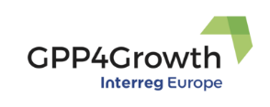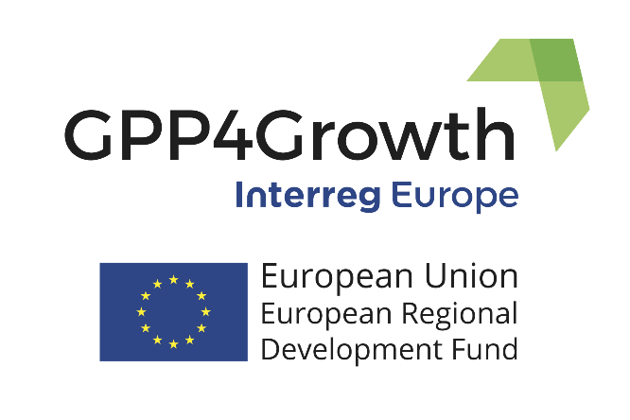
TITOLO | GPP4GROWTH – Green Public Procurement for resource efficient regional growth
SITO WEB | https://www.interregeurope.eu/gpp4growth/
DURATA | 5 anni (dal 1° gennaio 2017 al 31 dicembre 2021)
PRESENTAZIONE SINTETICA, OBIETTIVI E RISULTATI | Obiettivo principale del progetto, che tutti i partecipanti (9 Paesi Partner: Grecia, Italia, Polonia, Belgio, Spagna, Lettonia, Bulgaria, Irlanda, Malta) concorrono a realizzare, è il miglioramento dell’implementazione e dell’utilizzo del Green Public Procurement – ovvero dei cosiddetti ‘Acquisti Verdi’ – in ogni paese partner, attraverso:  - lo scambio di esperienze,  - l’armonizzazione dei processi  - l’analisi degli strumenti di valutazione tecnico-scientifica.  Lo scopo è quello di introdurre all’interno delle procedure di evidenza pubblica norme specifiche in termini di eco compatibilità e sostenibilità ambientale che i contraenti saranno tenuti a rispettare per poter partecipare ai bandi pubblici.  Regione Lombardia, che, dopo il capofila, detiene la quota maggiore di risorse, ha la responsabilità dell’azione A1.1 “Specifying the needs of GPP4Growth regions in GPP”, che consiste nel dare avvio alla ricognizione dello stato di implementazione del GPP nei paesi partner, attraverso la realizzazione di una survey on line rivolta agli stakeholders europei.  Questa indagine, attraverso la raccolta delle esigenze, delle criticità, degli spunti di discussione e di miglioramento e l’identificazione di assi di intervento strategici da parte degli addetti ai lavori, avrà il fondamentale scopo di individuare le aree prioritarie su cui concentrare gli sforzi e le risorse.  I risultati delle analisi sono stati sistematizzati in un report finale che è stato illustrato durante lo Steering Commitee dello scorso mese di novembre.  Regione Lombardia ha il compito di organizzare sul proprio territorio momenti di confronto, condivisione e informazione sia a livello locale che europeo. Il gruppo di stakeholder lombardi coinvolti nel GPP verrà convocato una volta ogni sei mesi, mentre nel 2019 avremo l’onore di ospitare il Final Meeting, ovvero l’evento conclusivo del progetto, al quale parteciperanno i maggiori esperti europei.
BUDGET FESR | 1.430.000, di cui 171.000,00 in capo a regione Lombardia
BUDGET TOTALE | 1.700.000 euro di cui 200.000 in capo a Regione Lombardia

